Gamestartscene设置：

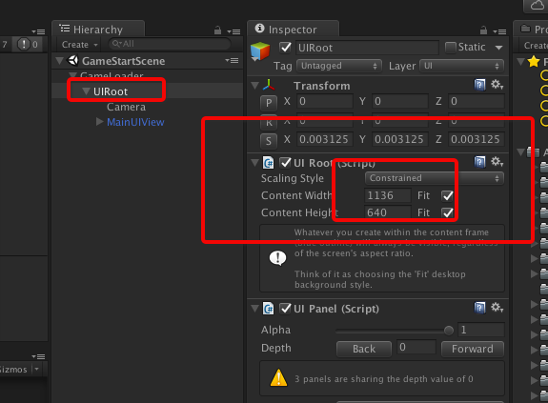

这种会变化位数的数字不适合当小组件的根节点 数字锚点如果变化的话 变换数位时候 它的子层级的等级背景位置会变化 导致不对齐 用不会变化的背景或者新建空层做根节点比较好

